Lunes
22
de mayo

1° de Secundaria
Biología

Las recetas de la milpa

Aprendizaje esperado: explica cómo evitar el sobrepeso y la obesidad con base en las características de la dieta correcta y las necesidades energéticas en la adolescencia.

Énfasis: identificar la dieta correcta y plato del bien comer para el mantenimiento de la salud.

¿Qué vamos a aprender?

En esta ocasión continuarás con el Aprendizaje esperado:

“Explica cómo evitar el sobrepeso y la obesidad con base en las características de la dieta correcta y las necesidades energéticas en la adolescencia”.

Bajo el propósito: “Identificar la dieta correcta y el plato del bien comer para el mantenimiento de la salud”.

Como en todas las sesiones, no olvides tener listos todos tus materiales de trabajo para poder tomar apuntes y realizar el reto del día.

Y, por supuesto, ten tu “Abecedario biológico” a la mano, el cual te será de utilidad en la sesión, así que no dejes de prestar atención, ya que incorporarás un nuevo concepto.

¿Qué hacemos?

México, es un país con una gran diversidad de productos y alimentos accesibles, por lo tanto, se debe hacer énfasis tanto en los alimentos como en los nutrimentos, por cierto ¿cuál es la diferencia entre nutrición y alimentación?

Recuerda que la nutrición es un proceso biológico que involucra la ingestión, la asimilación, el metabolismo y desecho de nutrimentos por el organismo; en cambio, la alimentación es el conjunto de procesos relacionados con la elección e ingestión de alimentos por el cual el organismo obtiene del medio los nutrimentos para satisfacer sus necesidades.

Sin embargo, el alimento, como se consume, no es ideal para el uso como fuente de energía por ninguna célula; primero debe someterse a un proceso de degradación para formar moléculas más pequeñas de los nutrimentos, de tal manera que puedan llegar a las células.

Además, el agua es fundamental, puesto que todas las reacciones metabólicas ocurren en una solución acuosa y el agua participa de forma directa en las reacciones que desdoblan las proteínas, carbohidratos y lípidos en moléculas más simples.

Recuerda que los nutrimentos son sustancias obtenidas del ambiente que necesitan los organismos para su crecimiento y supervivencia; se dividen en: carbohidratos, lípidos, proteínas, minerales, vitaminas y agua.

Es importante mencionar que el término dieta se refiere a todos los alimentos y platillos que se consumen en un día, independientemente de que en su conjunto sean o no adecuados.

Por lo tanto, la dieta correcta debe hacerse de forma individual y de acuerdo con los requerimientos energéticos de cada persona. En este sentido, el Plato del Bien Comer es una representación gráfica elaborada de acuerdo con las características, costumbres y necesidades de la población de México.

Esta guía de alimentación que forma parte de la Norma Oficial Mexicana (NOM), para la promoción y educación para la salud en materia alimentaria, la cual establece criterios para la orientación nutritiva en México; ilustra cada uno de los grupos de alimentos con el fin de mostrar a la población la variedad que existe de cada grupo, resaltando que ningún alimento es más importante que otro, sino que debe haber una combinación para que nuestra dieta diaria sea correcta y balanceada.

El plato del bien comer facilita la combinación y variación de la alimentación, la selección de menús diarios y el aporte de energía y nutrimentos a través de la dieta correcta.

Divide a los alimentos en tres grupos:

- Frutas y verduras
- Cereales y tubérculos
- Leguminosas y alimentos de origen animal

Con base en dicha guía, una dieta debe ser completa; es decir, que incluya por lo menos un elemento de cada grupo alimenticio en cada desayuno, comida y cena; también debe ser equilibrada, lo cual significa que los nutrimentos guarden las proporciones entre sí, al integrar alimentos de los tres grupos cada vez que uno se sienta a la mesa.

Considerando que en sesiones anteriores identificaste la importancia de la biodiversidad, la importancia de la milpa, los avances que se han tenido para conocer genéticamente a organismos como el jitomate y el maíz.

Además, tomar en cuenta que todo el proceso que implica alimentarse, digerir y nutrirse. Y la importancia que tiene a nivel celular para realizar funciones vitales.

Observa la elaboración del siguiente platillo de la cocina tradicional mexicana, inspirado en algunas recetas que han pasado de generación en generación y que son fuente de conocimiento culinario, dándole un toque, al sustituir algunos ingredientes, que le permita ser un alimento muy nutritivo.

En el siguiente platillo se pone en práctica el plato del bien comer con la preparación de algunos platillos.

Para la preparación de unos ricos y deliciosos chilaquiles se necesitan los siguientes ingredientes

- 8 tortillas previamente cortadas en rectángulos
- ¾ de tomatillo
- 3 chiles cuaresmeños
- ¼ de una cebolla
- 1 diente de ajo
- 1 pequeño manojo de cilantro
- 1 rama de epazote
- Pollo cocido sin piel
- Queso fresco

Para su preparación, coloca las tortillas en un sartén y a fuego lento las vas a tostar. Recuerda que es necesario mover constantemente para que la cocción sea uniforme.

Fríe muy bien la tortilla para no saturar con grasa el platillo.

Y, mientras están listas las tortillas, prepara la salsa verde con tomatillo y chile hervido en un poco de agua; mueles lo anterior con la cebolla, el ajo, el cilantro y un poco de sal.
Después fríes la salsa y agregas un poco de epazote; hierves la salsa por diez minutos y colocas pollo cocido y deshebrado y, finalmente agregas la tortilla tostada, además de queso fresco y cebolla picada al gusto.

Ahora observa si cumplen con los estándares del plato del bien comer.

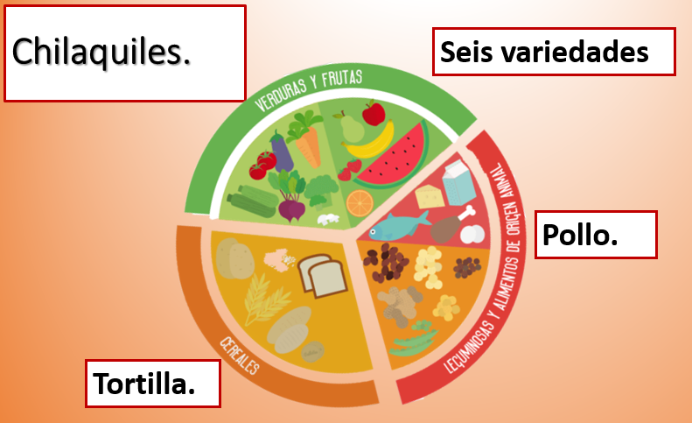

Los chilaquiles son el desayuno tradicional mexicano, y la base del platillo es la tortilla, un alimento hecho de maíz, el cual se localizan en el grupo de los cereales, son imprescindibles en la alimentación por su alto contenido de vitaminas y minerales.

Como puedes observar, los chilaquiles incluyen alimentos del plato del bien comer, como la tortilla y una variedad de seis verduras distintas que son fuente de vitaminas y minerales, como el hierro, por ejemplo, y fibra que ayudan al buen funcionamiento del cuerpo humano.

Complementa tu desayuno con una fruta de temporada y una infusión con poca azúcar como bebida.

La Jarra del buen beber, propuesta por la Secretaría de Salud, indica que se deberían consumir de 1.5 a 2 litros de agua simple potable al día, para tener la hidratación necesaria.

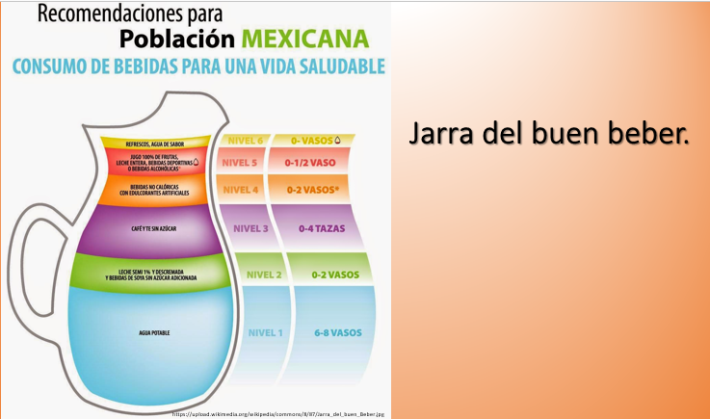

Las demás bebidas se indican en un rango de cero tazas o vasos al día, es decir, si no se consumen es adecuado, y en caso de consumirse no deben exceder el número máximo de tazas o vasos.

Recuerda que el cuerpo está conformado por 50% a 75 % de agua, esta se pierde a través del sudor, orina, entre otras y al no contar con un reservorio de la misma hay que reponerla al hidratarnos diariamente

Ahora observa la preparación del siguiente platillo, este platillo es tradicional de la milpa mexicana y además lo podemos combinar de forma saludable.

El platillo es “Quelites con carne asada”. Para lo cual necesitamos:

- 1Kg de quelites
- Son una hierba comestible, muy económica y nutritiva, la consiguen en mercados tradicionales.
- 3 jitomates
- ½ cebolla
- 1 diente de ajo
- 150 gramos de carne de su preferencia
- 3 tortillas

De acuerdo a tu región, puedes escoger la carne de res, o pollo, o puede ser pescado; de preferencia sin piel y sin grasa.
Este platillo es muy rico y tradicional de México. Para su preparación, hierve los quelites con un poco de agua y sal; después realiza un caldillo moliendo la cebolla, el ajo y el jitomate, cuelas y sazonas con los quelites.

Finalmente, asas en una sartén o comal sin aceite, la carne de tu elección dejando que la cocción se realice con la grasa que contiene la carne. Esta será para complementar tu platillo.

Elige, agua simple potable como bebida y una fruta como postre. Y ahora sí listo para emplatar.

Se sabe que en México se tiene una variedad de 350 especies de quelites y se consumen de muchas formas, algunos se comen crudos, otros se cuecen, se hierven, se cocinan al vapor, se asan, se fríen ligeramente o se guisan en sopas, salsas, tacos, quesadillas, moles, entre otros. Además, poseen una gran importancia nutricional por su contenido de minerales, vitaminas, antioxidantes y ácidos grasos como omega-3 y omega-6.
Las distintas especies de quelites saben muy ricas, además de que, como ya se mencionó es parte de una dieta equilibrada basada en el plato del bien comer.

Respecto a la carne, ésta se clasifica en el grupo de los alimentos de origen animal, tiene alto contenido de proteína y es fuente importante de energía. No obstante, tienen un alto contenido de grasa saturada y colesterol. Por eso, conviene comerla en poca cantidad e intercalarla con el consumo de carne blanca como pescados y aves, de preferencia sin piel. Debe fomentarse un bajo consumo de carne roja y, al consumirla, elegir cortes con poca grasa.

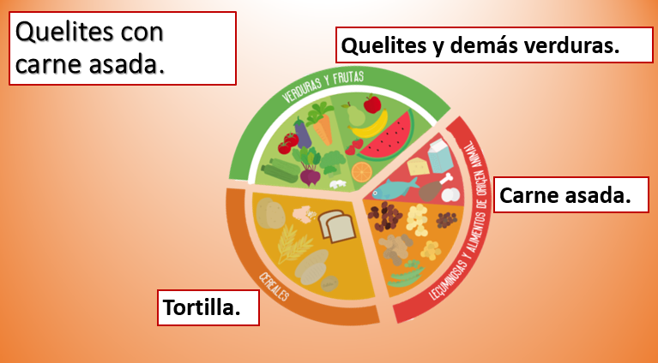

Y como base de la comida tradicional no se puede omitir la tortilla que ya se habló de sus aportes nutrimentales y que representa a los cereales y como se ve tiene una gran cantidad de verduras.

Aunque el consumo de todos los alimentos debe estar basado en el diseño de una dieta correcta, equilibrada y adecuada que debe considerar el sexo, la edad, el peso, la estatura y tipo de actividad física para cubrir las necesidades nutrimentales de cada persona; además de incluir diferentes alimentos de los tres grupos en cada comida del día como se ha visto hasta el momento.

Después de disfrutar esos deliciosos quelites, ahora se compartirá una rica cena que todos pueden realizar en casa, basada en la cultura mexicana, la milpa y que, seguramente, muchos disfrutarán.

Tradicionalmente en el centro del país se ha consumido un rico platillo conocido como “huarache”. Esté alimento consta de una tortilla gruesa ovalada que va rellena de frijoles. Esta tortilla puede ser de masa amarilla, blanca, azul o bien una masa que se combina con nopal llamada masa de nopal. Este alimento se cuece, se fríe y se coloca salsa, lechuga y queso.
En la sesión de hoy observaras la elaboración de un huarache de nopal, se modificará la receta un poco.

Para la cena vas a necesitar:

  - 4 nopales, pelados y lavados.
  - 1 papa cocida con cáscara.
  - Lechuga picada.
  - 1 taza de frijoles.
  - 1 jitomate
  - ¼ de cebolla
  - 1 chile serrano

Vas a colocar los nopales sobre un comal para que se cuezan perfectamente por ambos lados, no colocas aceite ni sal.

Mientras esto ocurre vas a triturar la medida de taza de frijol en una sartén con un poco del caldo de su cocimiento para evitar usar algún aceite. Ya triturado apagas el fuego.

Ya tienes tu nopal cocido, el frijol molido. La papa la cortas en rebanadas delgadas sin quitar la cáscara. Ahora falta una rica salsa.

La conocida salsa “pico de gallo” se prepara picando finamente el jitomate, la cebolla y el chile. Los combinas y agregas una pizca de sal, de preferencia la puedes omitir.

Sobre el nopal agregas los frijoles, después unas rebanadas de papa, pones la lechuga lavada y desinfectada y por encima la salsa.

Ahora revisa el plato del bien comer en esta cena:

Si ves hay un consumo importante de verduras como lo recomienda la norma de salud en México: nopal, lechuga, cebolla, jitomate y chile. Todos ellos fuente de nutrientes como vitaminas y minerales que ayudarán al buen funcionamiento del cuerpo.

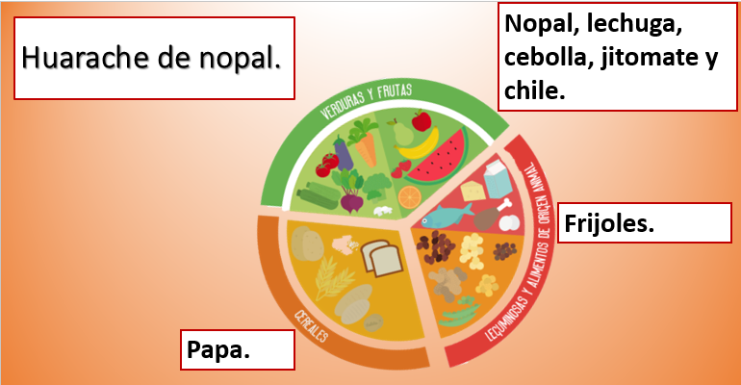

Observa que en esta cena tienes una fuente muy importante de proteínas como es el frijol que forma parte del grupo de las leguminosas. Recuerda que de acuerdo a la norma debes consumir proteínas, tratando de ingerir en poca cantidad los productos de origen animal y en mayor cantidad alimentos vegetales, así que una fuente importante de proteínas son los frijoles.
En este caso el grupo de los tubérculos está representado por la papa, quien nos aporta los carbohidratos. Si observas, la cantidad es moderada de acuerdo al planteamiento del plato del bien comer.

De esta forma se cubren todos los puntos de tu plato y se disfruta de una cena en familia, utilizando productos sencillos, ricos, pero, sobre todo, muy nutritivos.

Además, se siguieron las recomendaciones del Plato del Bien Comer, las cuales son:

Consumir muchas frutas y verduras preferentemente con cáscara.

Incluir cereales integrales en cada comida.

Comer alimentos de origen animal con moderación.

Evitar lo más posible los azúcares, grasas, aceites y sal.

Después de analizar estos alimentos te puedes cuestionar respecto a los alimentos industrializados o “comida rápida”, es recomendable controlar su ingestión, por tener un bajo contenido nutricional, y un exceso de grasas y carbohidratos.

Algunos se deben evitar por completo por su alto contenido de azúcares, sodio o grasas saturadas, que nos aleja de la dieta correcta.

Recuerda que la dieta correcta se caracteriza por ser completa, variada, equilibrada, inocua, adecuada y suficiente, en tanto que una dieta incorrecta es aquella que no cumple con al menos una de estas particularidades.

Considerando el Plato del bien comer y la Jarra del buen beber, seguramente evitarás problemas de sobrepeso y obesidad.

En síntesis, se puede considerar que el Plato del Bien Comer propone un consumo equitativo de tres grupos de alimentos de composición más o menos semejante.

Cada uno de estos grupos reúne alimentos equivalentes, lo que significa que se pueden intercambiar entre sí, sin que se altere notablemente el aporte nutritivo.

Una recomendación importante es comer muchas frutas y verduras, suficientes cereales, pocos alimentos de origen animal y combinar cereales y leguminosas.

Disfrutar de los alimentos y comer sanamente es darle calidad a la vida; no existen alimentos buenos ni malos, el secreto está en la combinación y la porción que se consume. Asimismo, tomar suficiente agua simple potable.

El reto de hoy:

Como viste en la sesión es muy importante revisar lo que comes y bebes, una vez hecho este análisis, puedes procurar que la combinación de estos grupos de alimentos tenga un sabor muy agradable y por ello te propongo el siguiente reto.

En tu libreta dibuja y escribe tus alimentos de la comida que hiciste hoy. Una vez que lo tengas ya anotado, compara con el plato del bien comer y jarra del buen beber, y haz una propuesta de cómo mejorar esa comida para que sea parte de una dieta correcta y equilibrada.

Para esta actividad puedes consultar tu libro de texto donde seguramente encontrarás el plato del bien comer o investiga en Internet.

El concepto que te invito a anexar en tu “Abecedario biológico” es “dieta equilibrada”. Escríbela, defínela e ilústrala.

¡Buen trabajo!

Gracias por tu esfuerzo.

Para saber más:
Lecturas
https://libros.conaliteg.gob.mx/secundaria.html

